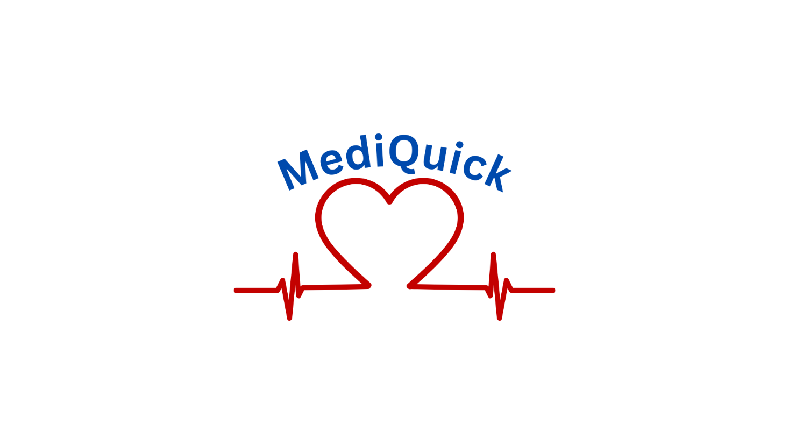

**1. Тема**

**MediQuick** – Бързата комуникация спасява животи

<https://mediquick.azurewebsites.net/>

**2. Автор**

**Име:** Амер Идиризов Панджаров

**ЕГН:** 0542245329

**Адрес:** гр. Русе, ул. „Студентска“ №9

**Телефон:** 0885008742

**E-mail:** [amerpandzharov@gmail.com](mailto:amerpandzharov@gmail.com)

**Училище:** МГ „Баба Тонка“ – гр. Русе

**Клас:** 11А

**3. Ръководител**

**3.1. Ръководител**

**Име:** инж. Донка Великова Симеонова

**Телефон:** 0898492355

**E-mail:** [d.simeonova@mg-babatonka.bg](mailto:d.simeonova@mg-babatonka.bg)

**Длъжност:** Старши учител по информатика и ИТ

**3.2. Консултант**

**Име:** fullstack dev. Мерхат Идиризов Панджаров

**Телефон:** 0884089136

**E-mail:** merhat1998@gmail.com

**4. Резюме**

**4.1. Цели**

Целта на проекта е по-бързо комуникиране между линейки и болници. Бързият достъп до информация от персонала на болница за пациент, който още не е пристигнал е нещо изключително важно. Имайки достъп до тази информация могат да се сформират екипи, които да помагат на пациентите в спешно състояние. Днес в много болници в България няма така система и служителите в спешното отделение не знаят какъв екип трябва да сформират за да помогнат възможно най-бързо.

За момента има реализирани решения, но те са твърде скъпи и услугите, предлагани от повечето компании имат най-различни недостатъци:

1. Сложни потребителски интерфейси
2. Софтуера е твърде стар и труден за поддръжка

**4.2. Основни етапи в реализирането на проекта**

За изпълнение на горепосочените цели са избрани малко, но предизвикателни задачи:

1. Преглед на съществуващи решения
2. Планиране на архитектурата и подбор на правилните технологии
3. Разработка на SQL базата.
4. Разработка на backend логиката
5. Разработка на потребителския интерфейс
6. Тестване на програмата и отстраняване на бъгове

**4.3. Ниво на сложност на проекта**

Реализацията на проекта включва в себе си отделни модули. Използват се услугите на [Arcgis](https://developers.arcgis.com/javascript/latest/) за показване на локациите на картата в уебсайта. Използва се правилна архитектура на проекта.

**4.4. Логическо и функционално описание на решението**

Има няколко типа потребители – Admin, Hospital Admin, Hospital Employee, Ambulance Driver. Зависимост от това с какъв акаунт си влязъл ще зависи към кои страници имаш достъп. Admin-а има достъп до всички страници. Hospital Admin-а има достъп до създаването на работници на болницата и преглеждане на линейките. Hospital Employee има достъп до преглеждане на линейките и техния статус. Ambulance Driver има достъп до страница, в която може да добавя пациент.

***Основна функционалност***

1. Страница за Вход - изисква потребителско име и парола
2. Страница за регистриране на профили само от admin
3. Страница за регистриране на профили от началник на болница
4. Страница за преглеждане на линейките от болница
5. Страница за преглеждане на информация за линейка
6. Страница за регистриране на пациент от линейка

***Екстри***

1. Поддръжка на **HTTPS** сертификат
2. Красив и интуитивен дизайн на всички резолюции
3. Активно **следене за грешки** и при откриване на проблем изписване на съответната грешка
4. **Frontend** и **backend** проверка на входни данни
5. Използва се **CI** за build и deploy на проекта

**4.5. Реализация**

За реализирането на проекта са използвани следните програми:

1. За написването на програмния (source) код са използвани **Visual Studio 2022, SQL Server Management Studio**
2. За логото е използван – [Canva](https://www.canva.com/)

***Главен Сървър***

1. Backend технология - **.NET 6**
2. **HTTP(S)** технология –**REST API** – **CRUD** операции
3. **SQL Server** релационна база от данни
4. Сървърът е host-нат в **Azure**
5. Frontend технологии – **Razor View Engine in APS.NET MVC**
6. Програмни езици – **C#, JavaScript, HTML, CSS, SQL**

***Сигурност***

1. Защита от **SQL** **инжекция**
2. **Хеширане** на всички пароли
3. Използване на **Secure HTTP** протокол

**4.6. Описание на приложението**

1. Влезте в уебсайта от [тук](https://mediquick.azurewebsites.net/).

**4.7. Заключение**

MediQuick е система за бързо комуникиране между линейки и болници. Като работниците имат достъп към информация за пациент от по-ранно, с което могат да сформират екип и да му помогнат. Това е особено важно ако пострадалия е в спешно състояние и всяка секунда има значение.

Проектът е все още в процес на разработка и има още много функционалности, които могат да се добавят към цялостното решение, като например:

1. Поддръжка на хеликоптери
2. Добавяне на български език
3. Разговори с болници, които биха имали нужда от MediQuick
4. Продажба на услугата